SUBDIRECCIÓN COMERCIAL

iNTELIGENCIA DE NEGOCIOS  ANALÍTICA AVANZADA

**Manual de uso aplicación Sistema de recomendación Consumo - tMS**



**Contenido**

Registro en el servidor de aplicaciones 2

1. Recepción del correo de invitación 2

2. Registro en el servidor de aplicaciones 2

3. Ingreso a la Aplicación. 3

Uso de la aplicación 5

1. Estructura General 5

2. Panel Principal 5

# **Registro en el servidor de aplicaciones**

Para poder acceder a la aplicación es necesario seguir los siguientes pasos.

## **1. Recepción del correo de invitación**

Inicialmente cada usuario seleccionado recibirá un correo remitido por **shinyapss.io** con la siguiente estructura:

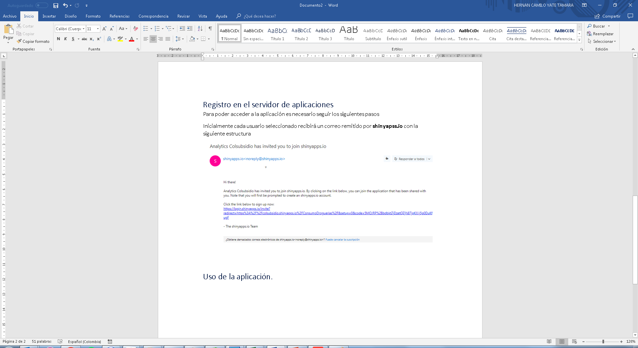

Siga el link contenido en el correo. En caso de no recibir el correo por favor contacte al administrador de la aplicación.

## **2. Registro en el servidor de aplicaciones**

Si es su primer ingreso en alguna de las aplicaciones, el link lo conducirá a la siguiente pantalla.

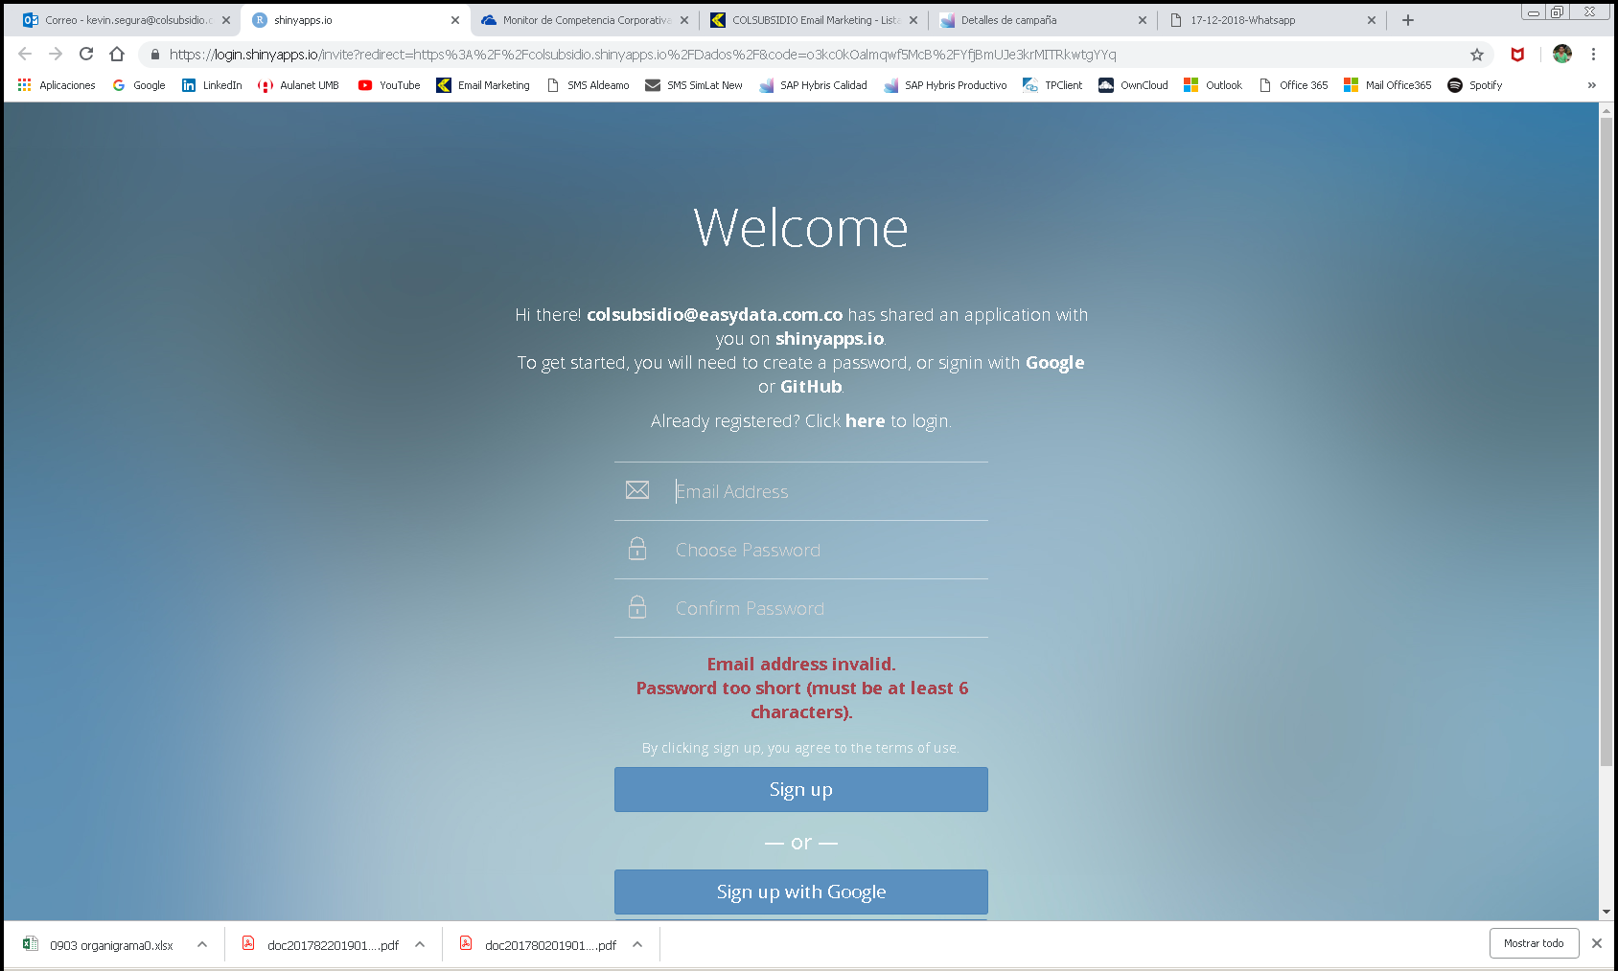

Por favor registrar su dirección de correo corporativa (la misma cuenta a la que llego el correo de invitación) con la contraseña de su preferencia.

## **3. Ingreso a la Aplicación.**

Una vez finalizado el registro, será conducido a la url de la aplicación. El servidor podría solicitar sus credenciales antes de ingresar.

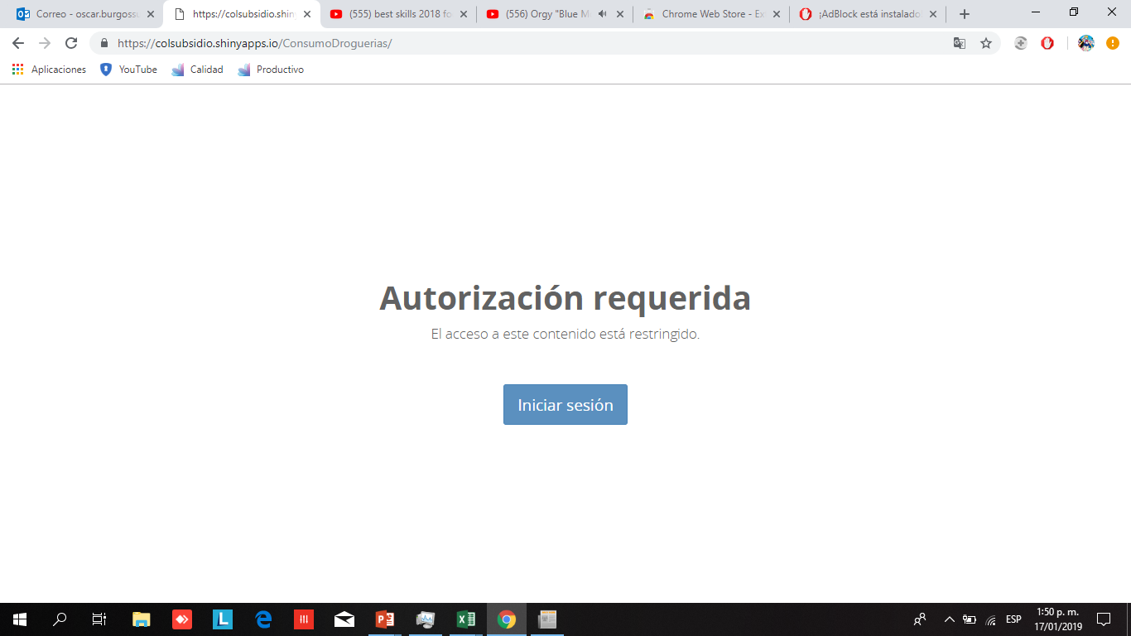

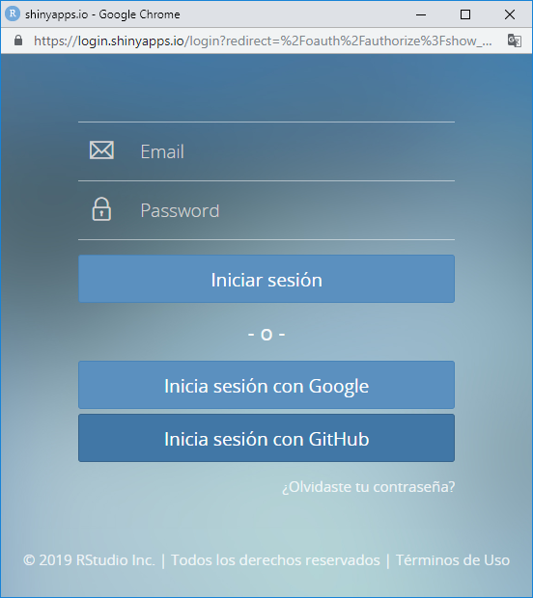

Ingrese sus credenciales para acceder a la aplicación.

# **Uso de la aplicación**

A continuación, se describe lo elementos de la aplicación.

## **1. Estructura General**

El tablero se compone principalmente de los siguientes elementos enumerados.

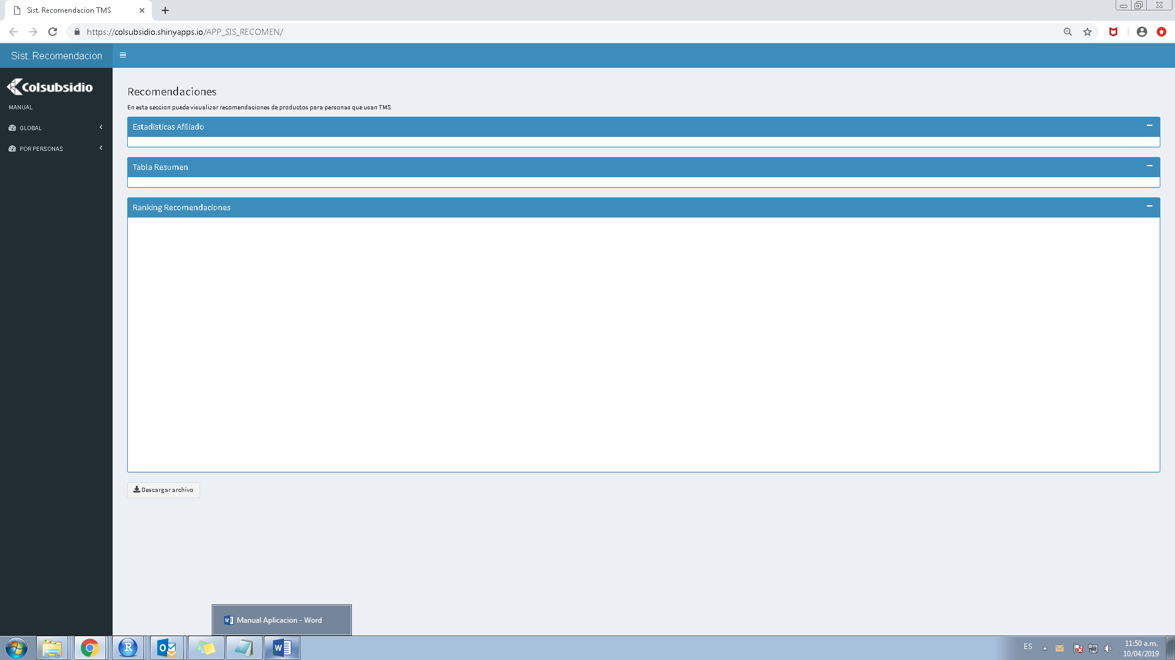

1. Listado de Pestañas del tablero (Global, Por personas). En cada una de estas pestañas se encontrarán filtros, estos se usarán para cada una de las visualizaciones contenidas en el tablero. Una vez cambie de pestaña debe refrescar el panel principal usando “Check”. Los filtros se aplicarán una vez se haga click en el botón “Go” .
2. Panel Principal. En esta sección se mostrarán los mapas, tablas, indicadores y demás visualizaciones construidas.

## **2. Panel Principal**

En el panel principal puede encontrar visualizaciones al aplicar filtros en cada uno de las pestañas. Los resultados son:

GLOBAL:

Al aplicar los filtros en esta pestaña (Segmento Poblacional, Producto, Salario y Edad), se obtienen estadísticas por Segmento Poblacional, Género, Cupo activo. El siguiente cuadro muestra las recomendaciones de manera de acuerdo a los filtros seleccionados.

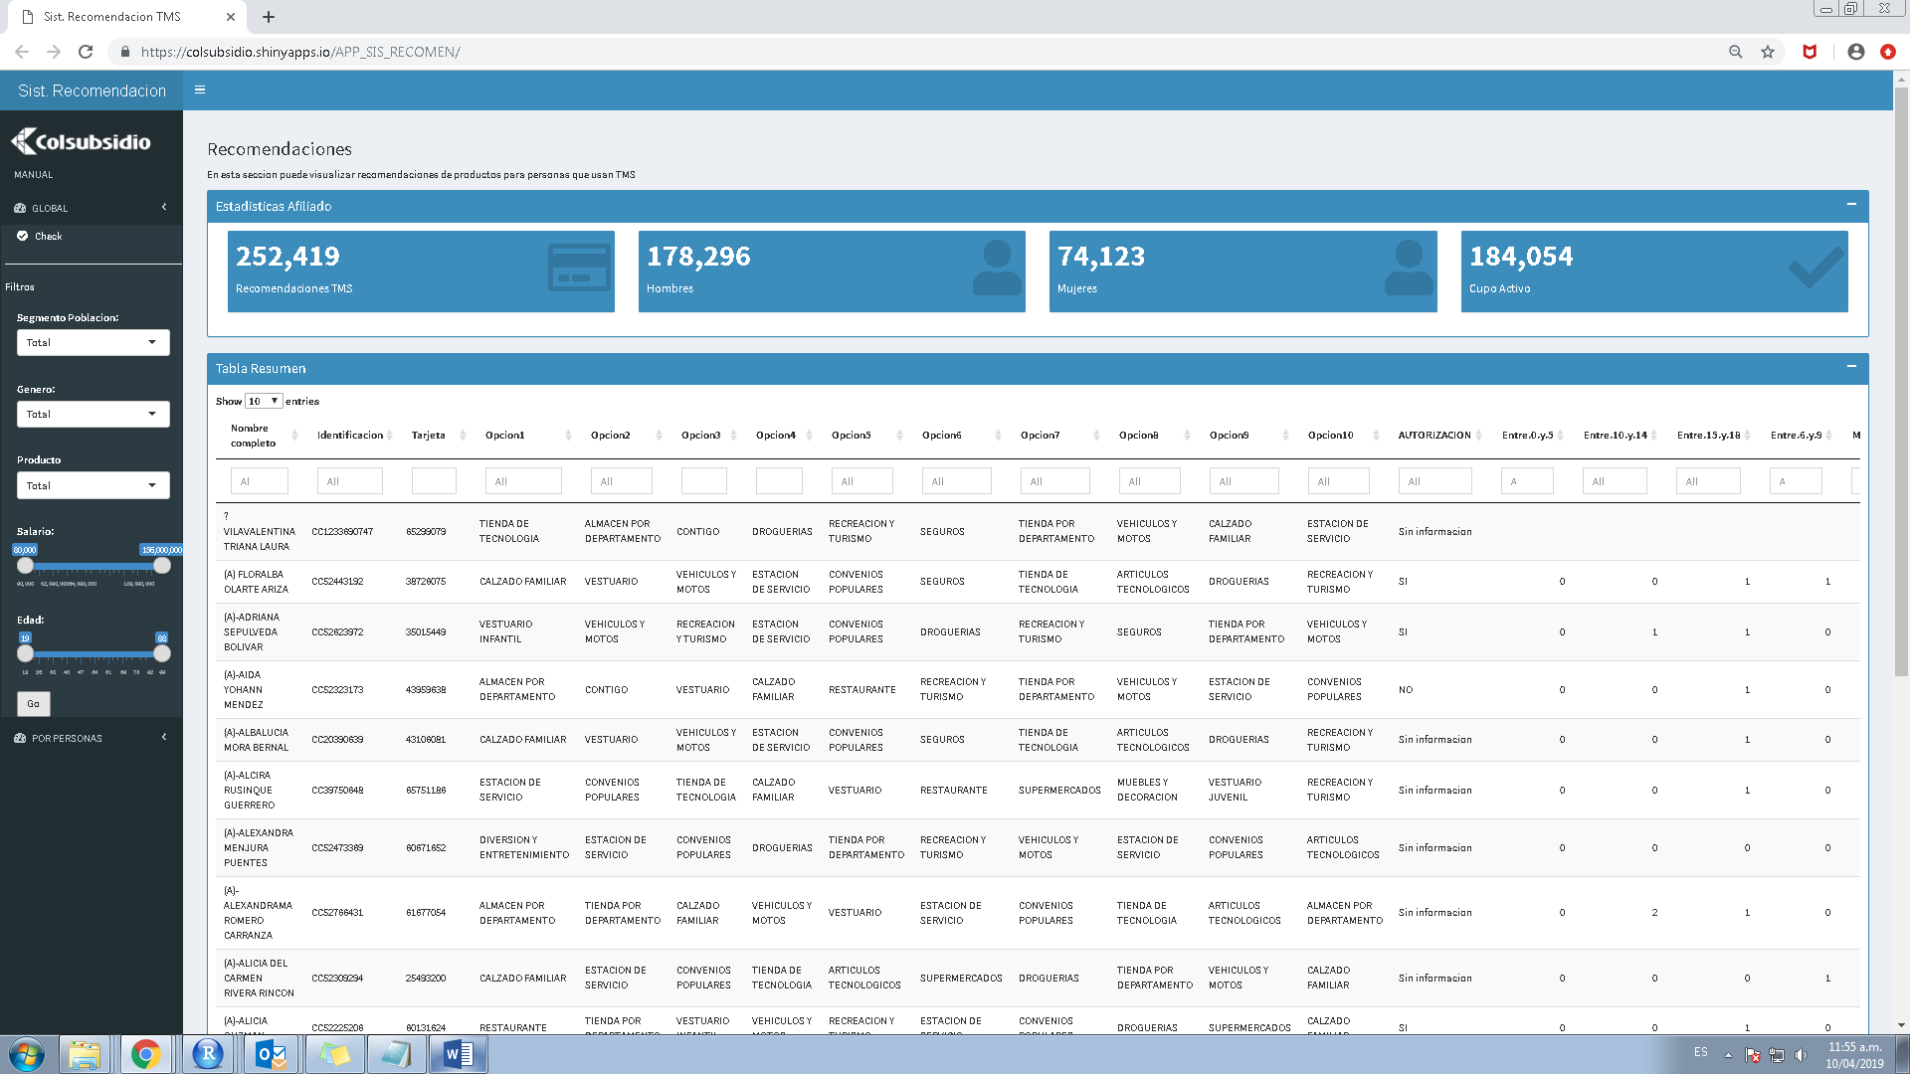

POR PERSONAS:

En esta pestaña se puede visualizar información del afiliado por:

* Recomendación individual de productos TMS .
* Mapas del lugar donde vive y trabaja. En cada uno de ellos se puede visualizar los convenios de la TMS en un radio variable (En kilómetros).

